Test_3

//输出2008年日历，要求有月份、日期与星期。统计并输出2008年日期的个位数与对应的星期恰好相同的总天数

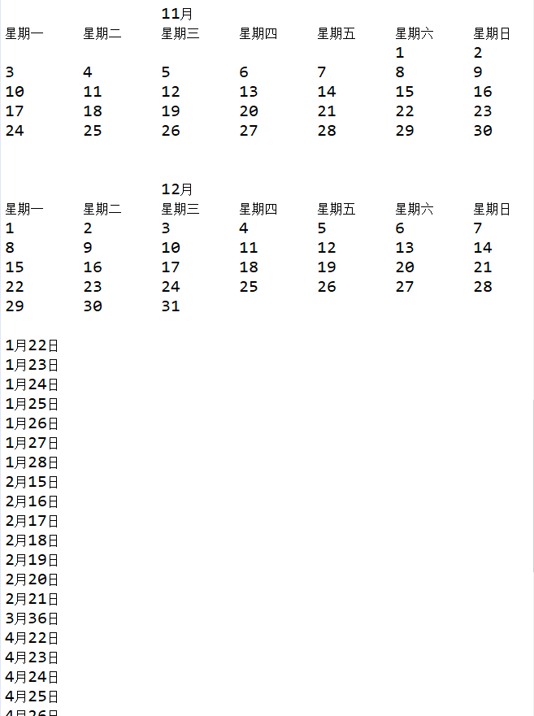

//八皇后

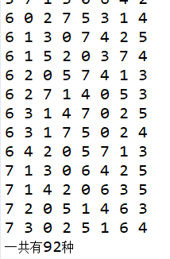

//枚举输出星期对应的名称



//运行random()函数计算(int)(Math.random()*20+0.5)10000次，统计0-20的个数分别是多少并输出



Test_4

//分别采用递归方法和非递归方法计算n的阶乘

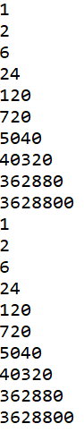

//计算n由多少个1元、2元和5元组成

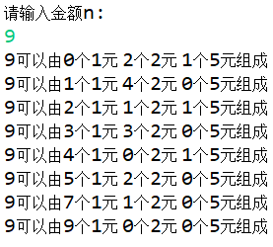

//将大写字母I保存到data.txt中

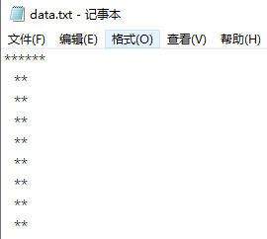

//保存五名学生成绩到data.txt，并计算平均值和排序输出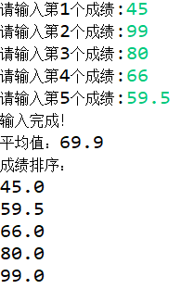

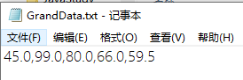

//在当前路径下的所有文件中查找给定的字符串

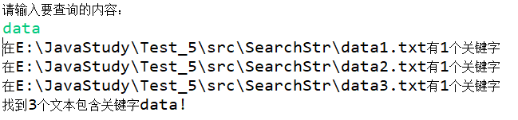

//在文件“data.txt"中写入所有比n小的素数，最后通过控制台窗口分别显示每个数字(从0到9)在这些素数(比n小的素数)中出现的总次数

